摘 要
随着社会经济的不断发展，现代农业生产离不开环境控制。本文在对国内外温室智能控制进行深入分析的基础上，针对温室智能化控制存在的诸多因子，将智能传感器监测和单片机控制相结合，提出了基于单片机的温度和湿度检测控制系统设计方案。
本系统采用层次化、模块化设计，整个系统由数据采集系统、单片机控制系统、键盘设置系统、显示系统组成。系统以单片机为核心，以温度、湿度传感器作为测量元件，通过单片机与智能传感器相连，采集存储智能传感器的测量数据。在单片机系统中，还要实现程序的扩展存储、数据的实时显示、超限语音报警和数据辅助存储功能。
本设计主要做了如下几方面的工作：一是确定系统的总体设计方案，包括其功能设计；设计原则；组成与工作原理；二是进行智能传感器的硬件电路设计；包括硬件电路构成及测量原理；温度和湿度传感器的选择；单片机的选择；输入输出通道设计；三是进行了调试和仿真，包括硬件仿真和软件仿真。

关键词：STC89C52，单片机，DS18B20，温度测量，湿度测量

Abstract
With the socio-economic development, modern agricultural production can not be separated from environmental control, this article in the greenhouse at home and abroad to conduct in-depth analysis of intelligent control based on the existence of intelligent control for greenhouse many factors, the intelligent sensor monitoring and single-chip control by combining single-chip based on the temperature detection system design.
The system uses a hierarchical, modular design, the entire system by the data acquisition system, single-chip control system, computer monitoring system. System to single-chip microcomputer as the core to a number of temperature and humidity sensor as a measurement component, through the single-chip smart sensor and connected to the storage collection of intelligent sensor measurement data. In single-chip system, but also the realization of the extended stored procedures, data, real-time display, alarm and data overrun voice auxiliary storage. Single-chip computer as a monitor connected with the center of intelligent sensors.
The design made the following main aspects: First, the overall design of the system, including its functional design; design principles; the composition and working principle; Second, an intelligent sensor hardware circuit design; including hardware and measurement circuit principle; the choice of temperature sensor; SCM choice; input and output channel design; Third, we carried out the testing and simulation, including hardware simulation and software simulation.

Keywords：STC89C52，Single-Chip Microcomputer，DS18B20，Temperature Measurement ，Humidity Measurement

目 录
摘 要 I
Abstract II
目 录 III
第一章 引 言 - 1 -
1.1 课题的目的意义 - 1 -
1.2 国内温室控制技术发展概况 - 1 -
1.3 国外温室控制技术发展概况 - 3 -
1.4 温室环境控制技术的发展趋势 - 3 -
1.5 本课题的设计要求 - 5 -
第二章 系统概述 - 6 -
2.1 系统设计原理 - 6 -
2.2 系统组成框图 - 6 -
2.3 系统组成 - 6 -
第三章 系统硬件电路设计 - 8 -
3.1 STC89C52简介 - 8 -
3.2 温度传感器DS18B20介绍 - 10 -
3.2.1 DS18B20引脚说明 - 10 -
3.2.2 DS18B20芯片特点 - 11 -
3.2.3 DS18B20的内部结构 - 11 -
3.2.4 测温原理及电路 - 14 -
3.2.5 DS18B20工作过程 - 15 -
3.3 湿度传感器IH3605介绍 - 17 -
3.3.1 IH3605结构及引脚介绍 - 17 -
3.3.2 IH3605的主要技术指标 - 17 -
3.3.3 IH3605的电压输出特性 - 18 -
3.3.4 IH3605接口电路 - 19 -
3.4 A/D转换器的介绍 - 19 -
3.4.1 TLC549的主要特点 - 19 -
3.4.2 工作原理 - 20 -
3.5 键盘接口电路 - 21 -
3.6 数码管显示接口电路 - 22 -
3.7 降温风扇器、加热器和报警蜂鸣器等接口电路 - 23 -
第四章 系统软件设计 - 25 -
4.1 软件结构 - 25 -
4.2 主程序整体设计 - 25 -
4.3 温度传感器程序设计 - 26 -
4.4 温湿度显示子程序设计 - 27 -
4.5 中断服务键盘设定程序设计 - 29 -
4.6 报警子程序设计 - 30 -
4.7 A/D转换器TLC549程序设计 - 32 -
第五章 系统仿真 - 35 -
5.1 系统的硬件调试 - 35 -
5.2 系统的软件调试 - 36 -
5.3 仿真调试总结 - 38 -
结 论 - 39 -
参考文献 - 40 -
致 谢 - 41 -
附 录 - 42 -

第一章 引 言

1.1 课题的目的意义
随着农业现代化的快速发展，温室正朝着智能化控制的方向发展。我国农业也逐渐地从传统农业向高产、优质、高效为目的的现代化农业转变。因而花卉大棚,自然也离不开现代化的科学技术。
通过国内外大量的科学实验和生产的实践证明，环境的控制对花卉生长起到非常重要的作用。只有在适宜的环境下花卉才能生长良好。
对于花卉大棚内环境的控制主要对环境温度、湿度等进行测量和控制。用单片机监控温室的温度/湿度, 根据温室的温度/湿度的变化, 自动地实施喷灌调温。确保温室经济作物生长适宜的温度、湿度。

1.2 国内温室控制技术发展概况
改革开放以来，我国的农业生产取得了可喜的成绩，但同时，我国农业发展中存在的问题也越来越凸现出来，如果这些问题得不到解决，将成为严重制约我国农业可持续发展的瓶颈。首先是我国人口众多。其次是资源短缺。第三是我国农产品成本高，科技含量低，无法形成产业规模。要解决这些问题，根本在于实现我国农业从传统农业向以优质、高效、高产为目的的现代化农业转化。农业环境综合控制作为农作物优质、高效、高产的手段，是农业现代化的重要标志，随着社会经济的发展，以温室为代表的设施农业将成为现代农业的发展主要方向之一，成为21世纪最有活力的农业新产业。
20 世纪 50 年代末，我国在华北地区曾建造过屋脊式大型玻璃温室，到 60 年代初，在东北地区建成 1hm2的大型玻璃温室。 由于国内设施农业技术比国外落后，必然走一条引进、消化、吸收、创新的路子。 1979-1987 年，从保加利亚、荷兰、罗马尼亚、美国、日本、意大利等六国，引进现代温室 24 座，共 19.2hm2,分别建造在北京、黑龙江、广东、江苏、上海、新疆等六省市区，其中 60%用于蔬菜生产，40%用于花卉生产。 这次较大规模的引进温室，各地都重视了温室本身，但却忽视了对我国气候的实用性和配套的栽培技术，在实际中存在着冬季能耗高、夏季降温困难等问题，经济效益普遍不佳。 90 年代中期开始，我国现代温室快速发展。“九五”期间，国家科技部将工厂化高效农业示范工程列为国家重大科技产业工程，这是唯一的一项农业产业示范工程项目。由此，又一个大规模引进国外大型现代温室，至 1998 年，共引进温室175.4hm2,引进的国家有荷兰、法国、以色列、西班牙、美国、日本、韩国以及我国的台湾地区，基本涵盖了现代温室发达的国家和地区；引进和建设的地点，北起黑龙江，南至海南岛，东起上海，西至新疆，包括了全国所有的省、市、自治区；引进温室的主要类型包括单屋脊和双屋脊的大型连栋玻璃温室，拱圆形、锯齿形、双层充气和双层结构的塑料膜温室，以及聚碳酸酯板温室等，代表了现代温室的所有类型；引进温室的配套设备包括遮阳、通风、降温、加温、保湿、自动控制和计算机管理，以及栽培床、活动苗床、喷滴灌和自走喷灌、自走式采摘车、自动化穴盘育苗、水培设备等等，也基本包括了所有先进的配套设备。这次大规模的引进温室，特别是北京、上海几个示范园区，在引进温室至温室园艺成套设施硬件的同时，还引进了配套品种、栽培技术、专家系统等软件成套技术，以及国外相关专家现场指导。
目前，我国是设施园艺栽培面积最大的国家。80年代中后期，随着高效节能日光温室生产技术在东北地区试验成功，就迅速在我国北方发展起来，各级政府把其作为带领农民致富奔小康、培育农村新的经济增长点的重点措施，各级农业科研机构也投入了大量的人力、物力进行节能日光温室建造及生产技术的专项研究，并取得了重大进展。日光温室发展到今天，已由生产各种反季节蔬菜的生产设施，发展为日光温室园艺设施，进而发展为设施农业，已成为种植业、养殖业和水产业全面发展的新兴产业。据统计，全国节能日光温室面积到2002年底已到达760万亩。
随着我国现代温室产业的快速发展，在温室产业的运营中暴露出了一些问题:1）现代温室管理和种植的人才缺乏，温室种植技术落后，造成了现代温室的功能和优势不能充分发挥。2）能源消耗大，以现代温室为代表的设施农业生产企业效益低下，导致温室产业出现了滑坡的现象。3）不同地域的气候环境制约了进口大型温室适用性，温室不能周年运行。4）计算机控制水平低。目前国内温室计算机控制系统与国际选进技术存在很大差距，商用控制系统不能满足高效节能有效控制温室机构运行的要求。

1.3 国外温室控制技术发展概况
西方发达国家在现代温室测控技术上起步比较早。1949年，借助于工程技术的发展，美国建成了第一个植物人工气候室，开展了植物对自然环境的适应性和抗御能力的基础及应用研究。20世纪60年代，生产型的高级温室开始应用于农业生产，奥地利首先建成了番茄生产工厂，70年代后荷兰、日本、美国、英国、以色列等国家的温室园艺迅猛发展，温室设施广泛应用于园艺作物生产、畜牧业和水产养殖业。随着计算机技术的进步和智能控制理论的发展，近百年来，温室大棚作为设施农业的重要组成部分，其自动控制和管理技术不断得以提高，在世界各地都得到了长足的发展。特别是二十世纪70年代电子技术的迅猛发展和微型计算机的出现，更使温室大棚环境控制技术产生了革命性的变化。80年代，随着微型计算机日新月异的进步和价格大幅度下降，以及对温室控制要求的提高，以微机为核心的温室综合环境控制系统，在欧美得到了长足的发展，并迈入了网络化，智能化阶段。
目前，国外现代化温室的内部设施己经发展到比较完备的程度，并形成了一定的标准。温室内的各环境因子大多由计算机集中控制，检测传感器也较为齐全，如温室内外的温度、湿度、光照度、二氧化碳浓度、营养液浓度等，由传感器的检测基本上可以实现对各个执行机构的自动控制，如无级调节的天窗通风系统，湿帘与风扇配套的降温系统，由热水锅炉或热风机组成的加温系统，可定时喷灌或滴灌的灌溉系统，二氧化碳施肥系统，以及适用于温室作业的农业机械等。计算机对这些系统的控制己经不是简单的、独立的、静态的直接数字控制，而是基于环境模型上的监督控制，以及基于专家系统上的人工智能控制，一些国家在实现自动化的基础上正在向着完全自动化、无人化的方向发展。

1.4 温室环境控制技术的发展趋势
1.智能化：随着计算机技术、传感技术和自动控制技术的不断发展，温室计算机环境控制系统的应用将由简单的以数据采集处理和监测为主，逐步转向以数据处理和应用为主。因此软件系统的研制开发将不断深入完善，其中以专家系统为主的智能管理系统已取得了不少研究成果，而且应用前景非常广阔。因此近几年来神经网络、遗传算法、模糊推理等人工智能技术在温室栽培中得到了不同程度的发展和应用。
2.网络化：目前，网络技术己成为当前世界最有活力、发展最快的高科技领域。网络通信技术的发展促进了信息传播。因此，设施农业产业化程度的提高成为可能。我国幅员辽阔，气候复杂，劳动者整体素质低，利用网络进行在线和离线服务，可以对不同区域进行监测、比较，不仅给管理带来很大的方便，而且可以提高劳动生产率。
3.分布式：分布式系统通常可分为上、下两层。上层主要用作系统管理，其它各种功能如测量与控制任务等，主要由下层完成。下层由许多各自独立的功能单元组成，每个单元只完成一部分工作。面向对象的分布式系统，每一个功能单元针对一个对象、每一根进线、每一根出线、每个传感器、接触器等都可作为对象。
4.综合环境调控：所谓综合环境调节，就是以实现作物的增产稳产为目标，把影响作物生长的多种环境参数，如光照、温度、湿度、CO2浓度等，都保持在适宜作物生长的状态，并尽可能使用最少量的环境调节装置，既省时又节能，还能使劳动者愉快地从事生产劳动。
5.变动的坏境控制系统：当前，主要使用精确的计算机坏境控制程序根据设定值对温室中的环境进行调控，但研究发现，这并不能使温室内的作物达到最佳产量。如作物的生长和发育并不取决于某一时刻某个特定温度，而主要取决于在一个时间段中的平均温度水平。这导致控制系统向“自由设置”系统的方向发展，如综合温度控制系统的研制，在该系统中并不设置一个固定的温度值，温室中的温度在最高和最低温度范围内可进行变动，以求在一个较长的时间段内达到理想的平均温度。这样计算机可以根据室外的气候，在使用最低能耗、最佳利用温室中的现有的设备的情况下自由进行调节。可变动的环境控制系统目前主要侧重于温度、光照、相对湿度、CO2浓度等方面的研究，在温室作物产量上已表现出比较满意的效果。
6.蓝牙技术(B1uetooth)：蓝牙技术是近年发展起来的新型低成本、短距离的无线网络传输技术。运用这种技术把温室环境自动检测与控制系统中的各个电子检测装置和执行机构无线地连接起来，以达到便捷地对温室环境参数进行自动检测，灵活地对温室环境参数进行自动控制的目的。便携式环境参数采集器内部装有温度、湿度、光照等各种传感器，并嵌入了蓝牙芯片，因此，这种参数采集器具有无线通信功能，可以便捷地放置在温室内的不同位置。控制器同样嵌入了蓝牙芯片，它一方面与便携式环境参数采集器无线连接，另一方面通过RS-485通信总线与温室内的计算机控制装置相连接。

1.5 本课题的设计要求
本论文主要是完成一种集温度和湿度测量、显示、报警、控制于一体的单片机温湿度监测系统的理论设计与仿真制作。其中包括相关理论知识、硬件电路连接、软件程序设计以及仿真过程。
主要功能：
(1)实时显示温度和湿度，显示温度小数点后两位。采用8个数码管，最后两个数码管显示湿度值，温度测量范围0-99℃，湿度测量范围0-100%。
(2)控制温度和湿度，默认的设定温度和湿度为上次所设。低于或等于下限温度时加热（用发光二极管代替），高于或等于上限温度时开启风扇降温。低于或等于下限湿度时喷水（用发光二极管代替），高于或等于上限湿度时开启热风机（用发光二极管代替）来降低水分。
(3)用按键可随时修改上、下限温度和湿度。修改过程中，报警模块暂停工作。修改完毕后，按设置/完成键退出，即可保存修改值。温度和湿度显示过程中可随时按设置/完成键查看所设报警温度值。
(4)通过报警器件输出报警，配有两个蜂鸣器。当系统采集到的温度或湿度异常时，蜂鸣器会发出报警响声。方便对系统状态监视。
(5)系统可以手动复位。

第二章 系统概述

2.1 系统设计原理
该系统通过STC89C52单片机依次查询花卉大棚内温度传感器DS18B20、湿度传感器IH3605的输出信号，然后再对输入信号进行相应处理后通过显示模块显示出来进行观测；并将采集到的温度、湿度数据与事先通过键盘输入设定的温度、湿度上下限进行比较，如果参数值超过设定的上下限时，报警电路进行报警并启动升温或喷水命令。

2.2 系统组成框图
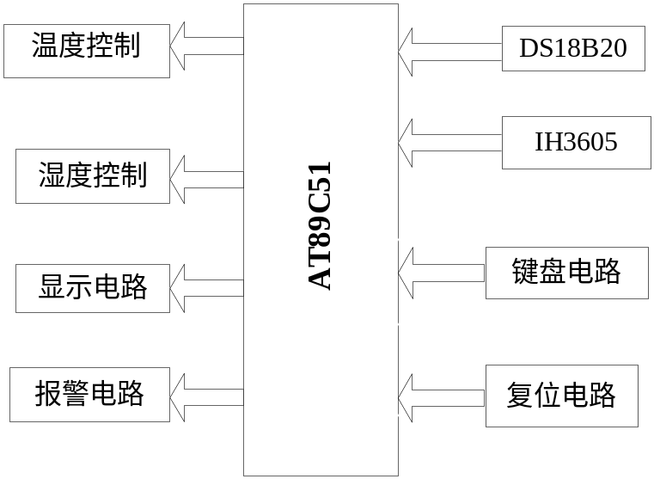
图2-1 系统框图

2.3 系统组成
1．系统硬件设计：
（1）传感器子系统
传感器主要包括温度传感器和湿度传感器。
（2）数据采集子系统
数据采集子系统主要完成对传感器子系统传送来的信号进行A/D转换和采样。
（3）信息处理子系统
信息处理子系统是整个系统的核心部分，包括环境参数预设值、信号处理和控制3个部分。信号处理实现测量数据与本阶段环境参数值进行比较分析，为控制提供决策依据，控制部分则由此发出各种相应的控制信号。
（4）数据显示子系统
该系统通过LED显示器实时显示传感器采集到的温度和湿度信息。
（5）伺服子系统
该子系统包括温度和湿度调节机构，通过对喷水设备、加热设备（如热风机）的工作方式及时间控制以实现对温度、湿度的调节功能。
2．系统软件设计：
本系统程序主要包括主程序、DS18B20初始化、写DS18B20、读DS18B20的程序、读TLC549程序、湿度准换程序、温度转换程序、键盘设置程序、显示程序、报警程序等。

第三章 系统硬件电路设计

3.1 STC89C52简介
STC89C52具有如下特点：40个引脚，8k Bytes Flash片内程序存储器，128 bytes的随机存取数据存储器（RAM），32个外部双向输入/输出（I/O）口，5个中断优先级2层中断嵌套中断，2个16位可编程定时计数器,2个全双工串行通信口，片内时钟振荡器。封装形式如下图所示。
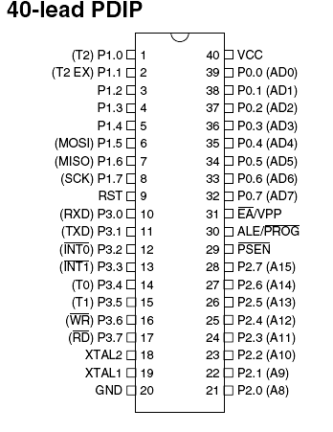
图3-1 STC89C52封装图
此外，89C51设计和配置了振荡频率范围可为0-24MHz并可通过软件设置省电模式。空闲模式下，CPU暂停工作，而RAM定时计数器，串行口，外中断系统可继续工作，掉电模式冻结振荡器而保存RAM的数据，停止芯片其它功能直至外中断激活或硬件复位。同时该芯片还具有PDIP、TQFP和PLCC等三种封装形式，以适应不同产品的需求。STC89C52部分功能特性如表3-1所示。
表3-1 STC89C52功能特性
兼容MCS-51指令系统 | 4k可反复擦写(>1000次）ISP FlashROM
32个双向I/O口 | 4.5-5.5V工作电压
3个16位可编程定时/计数器 | 时钟频率0-33MHz
全双工UART串行中断口线 | 128x8bit内部RAM
2个外部中断源 | 低功耗空闲和省电模式
中断唤醒省电模式 | 3级加密位
看门狗（WDT）电路 | 软件设置空闲和省电功能
灵活的ISP字节和分页编程 | 双数据寄存器指针
STC89C52各引脚说明：I/O端口分别为P0.0-P0.7，P1.0-1.7，P2.0-P2.7，P3.0-P3.7。4个I/O口都是双向的，且每个口都具有锁存器。每个口有8条线，共计32条I/O线。各端口的功能叙述如下：
1. P0有三个功能：
（1）外部扩充存储器时，当作数据总线（D0~D7）。
（2）外部扩充存储器时，当作地址总线（A0~A7）。
（3）不扩充时，可做一般I/O使用，但内部无上拉电阻，作为输入或输出时应在外部接上拉电阻。
2. P1只做I/O口使用，其内部有上拉电阻。
3. P2有两个功能：
（1）扩充外部存储器时，当作地址总线（A8~A15）使用。
（2）做I/O使用，其内部有上拉电阻。
4. P3有两种功能：
除了作为I/O使用外（内部有上拉电阻），还有一些特殊功能，由特殊寄存器来设置。
5. 主电源引脚Vss——（20脚）：电路低电平。Vcc——（40脚）：正常运行和编程校验（80C51/80C52）时为+5V电压。
6. RST/VPD——（9脚）：RST即Reset（复位）信号输入端。振荡器工作时，由该引脚输入脉宽2个以上机器周期的高电平时复位单片微机。当外部在RST与Vcc之间接一个电容（约10µF）和在RST与Vcc之间接一个电阻（约8.2kΩ）时，就可实现加电复位功能。VPD为备用电源输入端，即当VCC 掉电时，由此引脚提供备用电源，以保持内部RAM的信息。
7. ALE/PGOG——（30脚）：ALE，允许地址锁存信号输出。当访问外部存储器时，ALE 信号的负跳变将P0口上的低8位地址送入锁存器。在非访问外部存储器间，ALE仍以1/16振荡频率固定不变的速率输出，因此它能作外部时钟或定时信号用。当访问外部数据存储器时，将以1/12振荡频率输出。PROG为编程脉冲输入端，即当选用8751单片微机时 ，对片内程序存储器进行编程时，由此引脚输入编程脉冲。
8. PSEN——（29脚）：程序储存使能端。
（1）内部程序存储器读取；不动作。
（2）外部程序存储器读取（ROM）：在每个机器周期会动作两次。
（3）外部程序存储器读取（RAM）：两个/PSEN脉冲被跳国不会输出。
（4）外接ROM时，与ROM的/OE脚连接。
9． EA/VPP——（31脚）：
（1）接高电平时：
CPU读取内部程序存储器（ROM）。扩充外部ROM：当读取内部程序存储器超过0FFF（80C51）时，自动读取外部ROM。
（2）接低电平时：CPU读取外部程序存储器（ROM）。
（3）8751烧写内部EPROM时，利用此脚输入21V的烧写电压。
10. XTAL1——（19脚） XTAL2——（18脚）：接石英晶体振荡器。
此外，89C51设计和配置了振荡频率可为0-24MHz并可通过软件设置省电模式。空闲模式下，CPU暂停工作，而RAM定时计数器，串行口，外中断系统可继续工作，掉电模式冻结振荡器而保存RAM的数据，停止芯片其它功能直至外中断激活或硬件复位。同时该芯片还具有PDIP、TQFP和PLCC等三种封装形式，以适应不同产品的需求。

3.2 温度传感器DS18B20介绍

3.2.1 DS18B20引脚说明

Dallas
123
123
底视图
1（GND）：接地端
2（DQ）：数字信号输入/输出端
3（VDD）：外接供电电源输入端（在寄生电源接线方式时接地）。

3-2 DS18B20结构图

3.2.2 DS18B20芯片特点
DS18B20 是DALLAS 半导体公司生产的，是一种单总线温度传感器，属于新一代适配微处理器的智能温度传感器，有两种封装形式分别为3 脚PR- 35 封装和16 脚SSOP 封装。本文采用的是3 脚PR- 35 封装，其具有以下特点：（1）采用了单总线技术，传感器直接以二进制输出被测温度，可通过串行口线，也可与单片机通过I/O 口连接；（2） 测量温度范围为：- 55℃～+125℃，测量精度高达+0.5℃；（3）内含寄生电源，在两线方式下可通过数据线提供寄生电源，而不需要再单独供电；（4） 转换时间在分辨率为12 位（即0.0625℃） 时最大为750ms；（5） 用户可分别对每个器件设定温度上下限；（6）DS18B20 在使用时不需要任何外围元件，全部传感元件及转换电路集成在形如一只三极管的集成电路内；（7）电源极性接反时，芯片不会因发热而烧毁，但不能正常工作；（8） 每个DSl8B20 器件对应一个唯一的64 位长的序号，该序号值存放ROM中，可通过序号匹配实现多点测温。

3.2.3 DS18B20的内部结构
DS18B20内部结构主要由四部分组成：64位光刻ROM、温度传感器、非挥发的温度报警触发器TH和TL、配置寄存器。结构如图3-3所示。

I/O
C

64
位
ROM
和
单
线
接
口

高速缓存
存储器与控制逻辑
温度传感器
高温触发器TH
低温触发器TL
配置寄存器
8位CRC发生器
Vdd
图3-3 DS18B20的内部结构

光刻ROM中的64位序列号是出厂前被光刻好的，它可以看作是该DS18B20的地址序列码。64位光刻ROM的排列是：开始8位（28H）是产品类型标号，接着的48位是该DS18B20自身的序列号，最后8位是前面56位的循环冗余校验码（CRC=X8+X5+X4+1）。光刻ROM的作用是使每一个DS18B20都各不相同，这样就可以实现一根总线上挂接多个DS18B20的目的。
DS18B20中的温度传感器可完成对温度的测量，以12位转化为例:用16位符号扩展的二进制补码读数形式提供，高低两字节数据分布如表3-2所示，其中S为符号位。
表3-2 高低字节分布
Bit7 bit6 bit5 bit4 bit3 bit2 bit1 bit0
2³ | 2² | 2¹ | 2⁰ | 2⁻¹ | 2⁻² | 2⁻³ | 2⁻⁴

Bit15 bit14 bit13 bit12 bit11 bit10 bit9 bit8
S | S | S | S | S | 2⁶ | 2⁵ | 2⁴
这是12位转化后得到的12位数据，存储在18B20的两个8比特的RAM中，二进制中的前面5位是符号位，如果测得的温度大于0，这5位为0，只要将测到的数值乘于0.0625即可得到实际温度；如果温度小于0，这5位为1，测到的数值需要取反加1再乘于0.0625即可得到实际温度。
例如+125℃的数字输出为07D0H，+25.0625℃的数字输出为0191H，-25.0625℃的数字输出为FF6FH，-55℃的数字输出为FC90H。
DS18B20温度传感器的存储器：
DS18B20温度传感器的内部存储器包括一个高速暂存RAM和一个非易失性的可电擦除的E2RAM,后者存放高温度和低温度触发器TH、TL和结构寄存器。暂存存储器包含了8个连续字节，前两个字节是测得的温度信息，第一个字节的内容是温度的低八位，第二个字节是温度的高八位。第三个和第四个字节是TH、TL的易失性拷贝，第五个字节是结构寄存器的易失性拷贝，这三个字节的内容在每一次上电复位时被刷新。第六、七、八个字节用于内部计算。第九个字节是冗余检验字节。该字节各位的意义如表3-3所示。
表3-3 暂存存储器结构
温度 LSB
温度 MSB
TH用户字节1
TL用户字节2
配置寄存器
保留
保留
保留
CRC
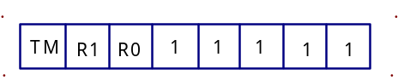
低五位一直都是1 ，TM是测试模式位，用于设置DS18B20在工作模式还是在测试模式。在DS18B20出厂时该位被设置为0，用户不要去改动。R1和R0用来设置分辨率，如表3-4所示：（DS18B20出厂时被设置为12位）
表3-4 分辨率设置表
根据DS18B20的通讯协议，主机控制DS18B20完成温度转换必须经过三个步骤：每一次读写之前都要对DS18B20进行复位，复位成功后发送一条ROM指令，最后发送RAM指令，这样才能对DS18B20进行预定的操作。复位要求主CPU将数据线下拉500微秒，然后释放，DS18B20收到信号后等待16～60微秒左右，后发出60～240微秒的存在低脉冲，主CPU收到此信号表示复位成功。
R1 | R0 | 分辨率 | 温度最大转换时间
0 | 0 | 9位 | 93.75ms
0 | 1 | 10位 | 187.5ms
1 | 0 | 11位 | 375ms
1 | 1 | 12位 | 750ms

3.2.4 测温原理及电路
DS18B20 的测温原理如图3-4所示,不同温度下，高温度系数振荡器产生不同的脉冲信号输入到减法计数器。确定一个门周期低温度系数震荡器产生的脉冲信号送至减法计数器a，由于受温度影响小，频率几乎恒定，在一个门周期内,DS18B20就对低温度系数振荡器产生的时钟脉冲进行计数，即可完成温度测量。测量前，首先将-55℃对应的基数分别置入减法计数器a和温度寄存器中，当减法计数器a 减到0时，温度寄存器的值将加l，减法计数器a的预置值将重新被装入继续计数，如此循环直到减法计数器b计数到0时，停止温度寄存器值的累加，此时温度寄存器中的数值即为所测温度斜率累加器用于补偿和修正测温过程中的非线性，在计数门未关闭的状况下，重复修正减法计数器的预置值，直至温度寄存器值达到被测温度值。
DS18B20与STC89C52的接口电路图如图3-5所示,其中DS18B20工作在外部电源供电方式,单片机 STC89C52采用P3.5和DS18B20通信。
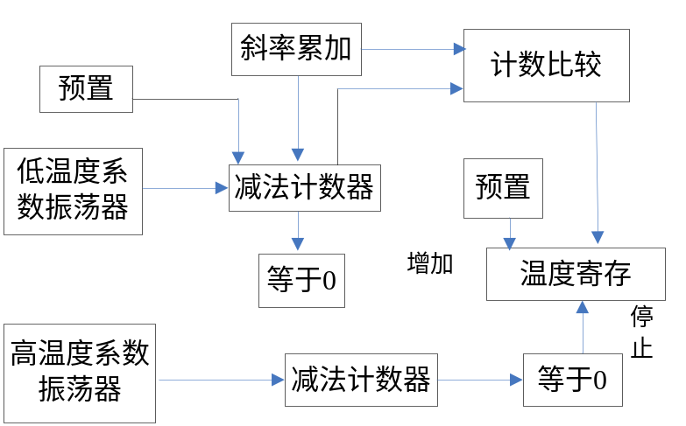
图3-4 DS18B20的内部测温电路
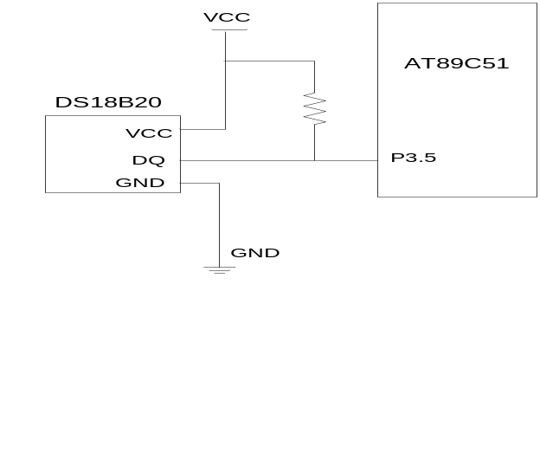
图3-5 DS18B20与STC89C52的连接电路图

3.2.5 DS18B20工作过程
DS18B20测量温度时使用特有的温度测量技术。器件中低温度系数晶振的振荡频率受温度的影响很小，用于产生固定频率的脉冲信号送给减法计数器１；高温度系数晶振随温度变化其振荡频率明显改变，所产生的信号作为减法计数器２的脉冲输入。器件中还有一个计数门，当计数门打开时，DS18B20就对低温度系数振荡器产生的时钟脉冲进行计数进而完成温度测量。计数门的开启时间由高温度系数振荡器来决定，每次测量前，首先将－55℃所对应的一个基数分别置入减法计数器1、温度寄存器中，计数器1和温度寄存器被预置在－55℃所对应的一个基数值。
减法计数器1对低温度系数晶振产生的脉冲信号进行减法计数，当减法计数器1的预置值减到0时，温度寄存器的值将加1，减法计数器1的预置将重新被装入，减法计数器1重新开始对低温度系数晶振产生的脉冲信号进行计数，如此循环直到减法计数器计数到0时，停止温度寄存器的累加，此时温度寄存器中的数值就是所测温度值。其输出用于修正减法计数器的预置值，只要计数器门仍未关闭就重复上述过程，直到温度寄存器值大致被测温度值。
芯片内部还有斜率累加器，可对频率的非线性度加以补偿。测量结果存入温度寄存器中。一般情况下的温度值应该为9位，但因符号位扩展成高8位，所以最后以16位补码形式读出。
DS18B20工作过程一般遵循以下协议：初始化——ROM操作命令——存储器操作命令——处理数据
① 初始化
单总线上的所有处理均从初始化序列开始。初始化序列包括总线主机发出一复位脉冲，接着由从属器件送出存在脉冲。存在脉冲让总线控制器知道DS1820 在总线上且已准备好操作。
② ROM操作命令
一旦总线主机检测到从属器件的存在，它便可以发出器件ROM操作命令之一。所有ROM操作命令均为8位长。这些命令列表如下：
Read ROM(读ROM)[33h]
Match ROM( 符合ROM)[55h]
Skip ROM( 跳过ROM )[CCh]
Search ROM( 搜索ROM)[F0h]
Alarm Search(告警搜索)[ECh]
③ 存储器操作命令
Write Scratchpad（写暂存存储器）[4Eh]
Read Scratchpad（读暂存存储器）[BEh]
Copy Scratchpad（复制暂存存储器）[48h]
Convert T（温度变换）[44h]
Recall E2（重新调整E2）[B8h]
Read Power Supply（读电源）[B4h]
④ 处理数据
DS18B20的高速暂存存储器由9个字节组成。当温度转换命令发布后，经转换所得的温度值以二字节补码形式存放在高速暂存存储器的第0和第1个字节。单片机可通过单线接口读到该数据，读取时低位在前，高位在后。

3.3 湿度传感器IH3605介绍

3.3.1 IH3605结构及引脚介绍
由于IH3605内部的两个热化聚合体层之间形成的平板电容器电容量的大小可随湿度的不同发生变化，从而可完成对湿度信号的采集。热化聚合体层同时具有防御污垢、灰尘、油及其它有害物质的功能。
IH3605的引脚定义分别如图3-7所示。IH3605采用SIP封装形式，有3个引脚，1脚(-)接地；2脚(OUT)输出与湿度相对应的模拟电压；3脚(+)接电源。
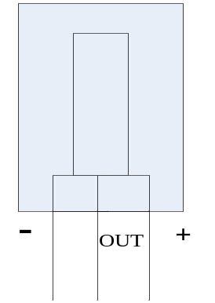
图3-6 IH3605引脚图

3.3.2 IH3605的主要技术指标
● 电源电压：4～5.8V；
●供电电流：200uA(5VDC)；
●湿度范围：0～100％RH
●精度： ±2％RH(0～100％RH、25℃ 、V=5vDc)；
●互换性：±5％RH(0～60％RH)±8％RH(90％RH)；
●线性度：±0.5％RH(典型)；
●重复性：±0.5％RH；
●稳定度：±1％RH(50％RH 、5年内)；
●响应时间：155(25℃及空气缓慢流动环境下)；
●工作温度：-40℃ ～85℃ ；

3.3.3 IH3605的电压输出特性
IH3605的输出电压是供电电压、湿度及温度的函数。电源电压升高，输出电压将成比例升高，在实际应用中，通过以下两个步骤可计算出实际的相对湿度值。
(1)首先根据下述计算公式，计算出25℃温度条件下相对湿度值RH₀ 。V_{OUT}=V_{DC}(0.0062 RH₀ +0.16)
其中V_{OUT}为IH3605的电压输出值，V_{DC}为IH3605的供电电压值，RH₀ 为25℃ 时的相对湿度值。
(2)进行温度补偿，计算出当前温度下的实际相对湿度值RH
RH= RH₀/(1.0546—0.00216t)
其中RH为实际的相对湿度值，t为当前的温度值，单位为℃。
IH3605的输出电压与相对湿度的关系曲线如图3-7所示
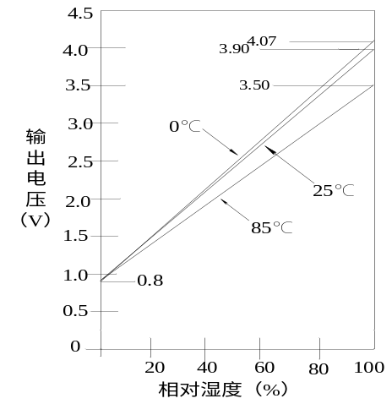
图3-7 输出电压与湿度关系曲线

3.3.4 IH3605接口电路
由于IH3605的输出电压较高且线性较好，因此电路无需进行信号放大及信号调整。可以将IH3605的输出信号直接接到A/D转换器上，完成模拟量到数字量的转换。由于IH3605的输出信号范围为0.8-3.9V(25℃ 时)，所以在选择A/D转换
器时应选择具有设定最小值和最大值功能的A/D转换器TLC549。
IH3605的典型接口电路如图3-8所示，其核心器件采用STC89C52单片机，A/D转换器采用TLC549八位串行AD转换器，R1、R2、R3设定A/D转换器的最大输入电压，R4、R5、R6设置A/D转换器的最小输人电压。在单片机内将读到的湿度值进行温度校正，得到实际的相对湿度值。
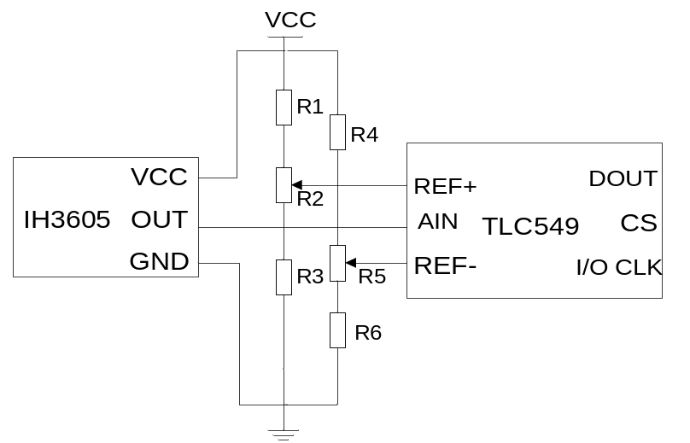
图3-8 IH3605应用电路图

3.4 A/D转换器的介绍

3.4.1 TLC549的主要特点
TLC549是美国德州仪器公司生产的8位串行A/D转换器芯片，可与通用微处理器、控制器通过CLK、CS、DATA OUT三条口线进行串行接口。具有4MHz片内系统时钟和软、硬件控制电路，转换时间最长17μs，TLC549为40000次/s。总失调误差最大为±0.5LSB，典型功耗值为6mW。采用差分参考电压高阻输入，抗干扰，可按比例量程校准转换范围，VREF-接地，VREF+－VREF-≥1V，可用于较小信号的采样。TLC1549 引脚排列如图3-9 所示。
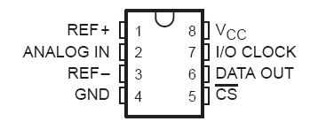
图3-9 TLC549 引脚排列
TLC549 在工作温度范围内的极限参数:
电源电压VCC: 6.5 V;
输入电压范围: - 0.3 V～VCC+0.3 V;
输出电压范围: - 0.3～VCC+0.3 V;
正基准电压: VCC+0.1 V;
负基准电压: - 0.1 V;
峰值输入电流: ±10 mA;
峰值总输入电流: ±30 mA;
工作温度范围:TLC549C 为0℃～70℃, TLC549I 为- 40℃～85℃。

3.4.2 工作原理
TLC549具有片内系统时钟，该时钟与I/O CLOCK是独立工作的，无须特殊的速度或相位匹配。其工作时序如图3-10所示。
当CS为高时，数据输出(DATA OUT)端处于高阻状态，此时I/O CLOCK不起作用。这种CS控制作用允许在同时使用多片LC549时，共用I/O CLOCK，以减少多路(片)A/D并用时的I/O控制端口。
一组通常的控制时序为：
(1)将CS置低。内部电路在测得CS下降沿后，再等待两个内部时钟上升沿和一个下降沿后，然后确认这一变化，最后自动将前一次转换结果的最高位(D7)位输出到DATA OUT端上。
(2) 前四个I/O CLOCK周期的下降沿依次移出第2、3、4和第5个位(D6、D5、D4、D3)，片上采样保持电路在第4个I/O CLOCK下降沿开始采样模拟输入。
(3)接下来的3个I/O CLOCK周期的下降沿移出第6、7、8(D2、D1、D0)个转换位。
(4)最后，片上采样保持电路在第8个I/O CLOCK周期的下降沿将移出第6、7、8(D2、D1、D0)个转换位。保持功能将持续4个内部时钟周期，然后开始进行32个内部时钟周期的A/D转换。第8个I/O CLOCK后，CS必须为高，或I/O CLOCK保持低电平，这种状态需要维持36个内部系统时钟周期以等待保持和转换工作的完成。如果CS为低时I/O CLOCK上出现一个有效干扰脉冲，则微处理器/控制器将与器件的I/O时序失去同步；若CS为高时出现一次有效低电平，则将使引脚重新初始化，从而脱离原转换过程。
在36个内部系统时钟周期结束之前，实施步骤(1)－(4)，可重新启动一次新的A/D转换，与此同时，正在进行的转换终止，此时的输出是前一次的转换结果而不是正在进行的转换结果。
若要在特定的时刻采样模拟信号，应使第8个I/O CLOCK时钟的下降沿与该时刻对应，因为芯片虽在第4个I/O CLOCK时钟下降沿开始采样，却在第8个I/O CLOCK的下降沿开始保存。

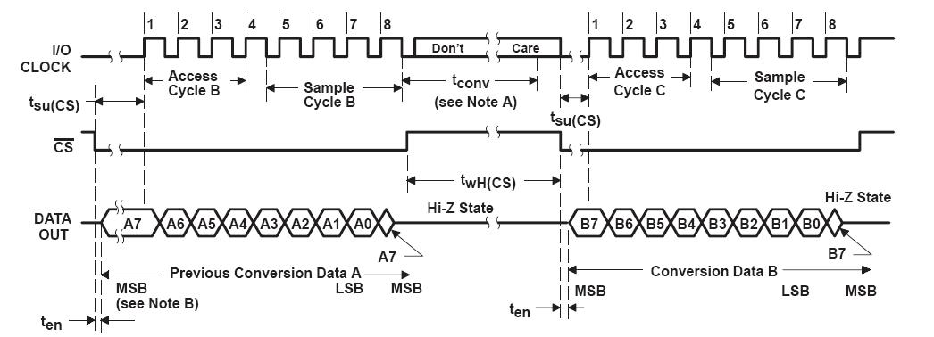
图3-10 TLC549时序图

3.5 键盘接口电路
按键是一组常开的按键开关。按键的开关状态通过一定的电路转换为高、低电平状态。按键闭合过程在相应的I/O端口形成一个负脉冲。闭合和释放过程都要经过一定的过程才能达到稳定，这一过程是处于高、低电平之间的一种不稳定状态，称为抖动。抖动持续时间的常长短与开关的机械特性有关，一般在5-10ms之间。为了避免单片机多次处理按键的一次闭合，应采用措施消除抖动。本文在软件中采用了相应的软件程序来消除抖动。当发现有键按下时，延时10-20ms再查询是否有键按下，若没有键按下，说明上次查询结果为干扰或抖动；若仍有键按下。则说明闭合键已稳定。
报警范围键盘修改程序，是通过中断转入执行的，所以设置/完成键，连接至P3.3外中断口，本系统只使用六个按键，用于设置温度和湿度的报警范围。综合考虑各种因素的影响，决定选用非编码式独立键盘作为本设计的键盘输入。直接用I/O口线构成单个按键电路，每个按键占用一条I/O口线，每个按键的工作状态不会产生互相影响。电气原理图如图3-11所示：
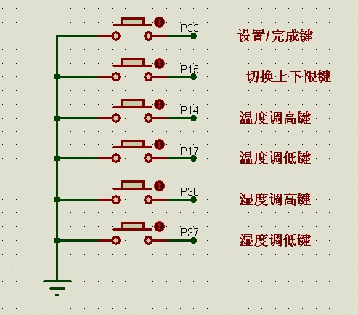
图3-11 键盘电路图

3.6 数码管显示接口电路
LED数码显示器是1种由LED发光二极管组合显示字符的显示器。它是用8个LED发光二极管，其中7个用于显示字符，1个用于显示小数点。单片机与LED数码显示器有以硬件为主和以软件为主的两种接口方法，这里以软件为主。单片机输出信号经排阻连接到数码管，数码管采用动态显示，对于接口电路来说，需要有两个输出口，其中一个用于输出显示段码，另一个用于输出控制信号。这样就可以逐个循环点亮每个数码管,每位显示时间约1ms左右，使人看起来就好像在同时显示不同的字符一样。电气原理图如图3-12所示：
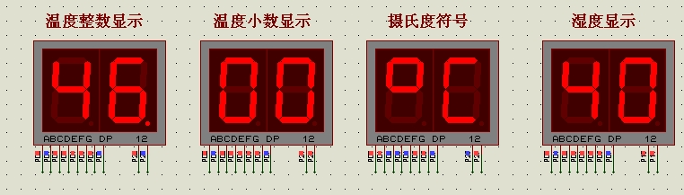
图3-12 LED数码显示

3.7 降温风扇器、加热器和报警蜂鸣器等接口电路
当采样温度或湿度超出所设报警范围时，单片机对相应I/O口执行清零指令。因此I/O口输出低电平。由于电路中采用PNP三极管，这时继电器会闭合，蜂鸣器电路接通，系统就能够发出报警，同样能通过继电器开启降温装置或加热装置以及加湿或减湿装置，使被测环境温度和湿度保持在设定范围内。
被测环境温度或湿度在正常范围内时，单片机对相应I/O口执行置一指令，I/O口输出高电平，因此蜂鸣器不报警，且继电器不工作。在本电路中采用PNP三极管来提高驱动能力，使继电器工作。降温风扇、加热器及蜂鸣器的电气原理图如图3-13和图3-14所示。
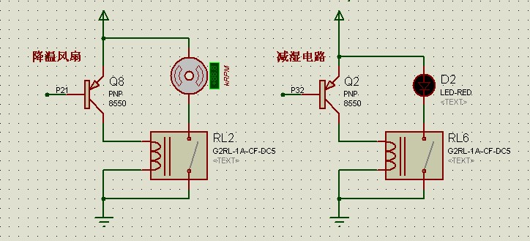
图3-13 降温风扇、加热器电气原理图，加热器用LED灯代替
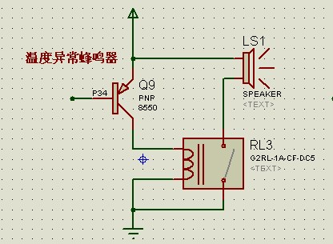
图3-14 蜂鸣器电气原理图

第四章 系统软件设计

4.1 软件结构
本系统的软件包括主程序、键盘处理子程序、显示子程序、TLC549转换程序、温度转换程序、湿度转换程序、湿度温度控制程序、异常报警程序、湿度温度报警范围设定子程序以及有关DS18B20的程序（初始化子程序、写程序和读程序）等。

4.2 主程序整体设计
在主程序的设计中，它的控制思想：首先对单片机的一些主要的端口进行定义, 同时根据需要启动中断和设置中断优先级，让单片机每次都能在初始状态下开始执行程序而不受到上次执行程序结果的干扰,这是最基本也是最重要的单片机能够顺利正确执行程序的条件。在初始化完成之后，调用各个子程序，实现传感器的初始化，读写数据，温度转换，读AD转换器，湿度转换，温度与温度显示，判断报警，键盘设定等功能，主程序循环执行各个模块。
键盘设定温度湿度范围模块，是通过中断来切换的，中断服务程序过程中不断的扫描按键，如果有键触发将会调用键盘处理程序。温度湿度测量程序暂停运行，键盘处理程序结束后，重新进入温度湿度测量主程序。主程序流程如图4-1所示。主程序如下：
MAIN:
MOV IE,#84H ; 开CPU中断和外部中断1
MOV IP,#00H
MOV TCON,#00H ;令外部中断1为电平触发
MOV SP,#70H ;设栈顶指针
LCALL TEMPERATURE ;读温度子程序
LCALL TRANSFORM ;温度转换子程序
LCALL TLC549 ;调用TLC549读湿度
LCALL TRANS ;湿度值转换
SETB P3.0 ;复位湿度蜂鸣器
SETB P3.4 ;复位温度蜂鸣器
MOV P1,#0FFH ;复位温度正常指示灯p1.0，温度异常指示灯p1.7,传感器存在标志位p1.1,温度设定上下值;切换标志位p1.6
LCALL DISPLAY ;数码管显示子程序
JMP WARNING ;温度比较报警子程序

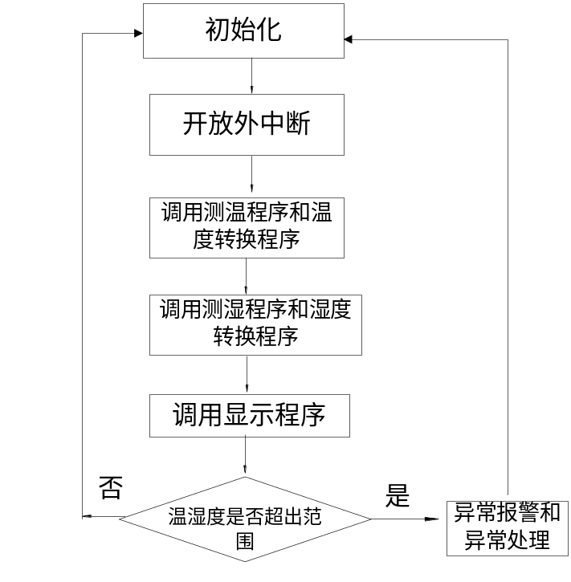
图4-1 主程序流程框图

4.3 温度传感器程序设计
单片机与DS18B20进行通信时，需要按照DS18B20的通信协议进行通信协议进行通信，对于编程，DS18B20的数据读取和写入需要用移位的方式进行。
本系统将在单片机与DS18B20之间进行应答来采集温度参数，单片机先将与DS18B20的连线电平拉低500ms以上，将DS18B20复位，再进行操作。先向DS18B20发送指令，跳过ROM后发出转换温度的指令，然后初始化后读取温度，将读到的温度在数码管上显示出来。
本节介绍一下温度采集的经过，分以下几步：
初始化
在这一部分程序中，需要将DS18B20的一线总线拉低500ms以上，将DS18B20复位，然后将总线置高，等待DS18B20的回应，有应答就置标志位，没有应答就清空标志位。
在本程序中，总线只有一个DS18B20，所以跳过ROM，电路中采用的晶振频率12MHz，通过计算，可算出空跑的语句行数。
转换时间
在每次操作前，都需要先置位初始化，之后向DS18B20发送温度转化的指令，输出12位精度的数据，需要750ms的等待时间，在这段时间中，可通过显示子程序来做到延迟。
发送指令
使用P3.5口向DS18B20写数据。通过单总线采取取移位的方式来向DS18B20写入数据，按照8位的方式写进去。在写的过程中，需要严格按照DS18B20的产品说明书的时序进行写操作：每次将1位数据写入前，都需要对DS18B20进行写的初始化，将数据线拉低15微妙以上，完成写初始化后，将1位数据写进DS18B20，然后等待60微妙以上，写操作完成，继续初始化，写下一位，直到写完一字节。
读取数据
读取数据中，也使用移位的方式，严格按照说明书的时序，从DS18B20中读取数据，每次将1位读入前，都需要先读初始化，将数据线拉高1微秒以上，然后拉低数据线1微秒以上，是读初始化有效。完成后，将1位数据读入，然后等待15微秒以上，读操作完成，等待60微秒后，继续初始化，读下1位，直到读完一字节。
在这里要显示两位小数，需要在编程上做一技巧拼接，传感器输出两个字节数据，十位是第一个字节低4位，个位是第二字节高4位，将这两个4位数据拼成一个字节送到数码管显示。第二字节低4位是小数部分，要达到0.06℃精度，需要乘以6，再输出到数码管显示。
温度传感器程序见附录【1】。

4.4 温湿度显示子程序设计
单片机与LED数码显示器有以硬件为主和以软件为主的两种接口方法。这里采用的是以软件为主的接口方法。它是以软件查表代替硬件译码，不但省去了译码器，而且还能显示更多的字符。但是驱动器是必不可少的，因为仅靠接口提供不了较大的电流供LED显示使用。
在单片机采集到模数转换器输入的信息后,通过已经设计好了的程序,对输入数据进行数据转换,然后通过数码管显示当前温度。在对数码管的显示控制中,由于采用的是动态显示控制,所以要涉及到段码和位码的问题.因此对于这个设计的数码显示器的借口电路来说,需要有两个输出口,其中一个用于输出显示段码;另一个用输出为控制信号.这样就可以逐个循环点亮每个数码管,每位显示时间约1ms左右,使人看起来就好像在同时显示不同的字符一样。
其显示程序流程框图如图4-2所示：
采集温度和湿度数据
拆分组合数据
查表动态显示并调用延时
返回
开始
图4-2 显示程序流程框图
对于数码管的显示，本设计方案采用的是动态显示。显示数据有8位，每位数码管对应1位有效显示数据。因此数据存入缓冲区之前必须先拆开字节，以保证一个显示缓冲单元只存放1位有效显示数据。由于数码管的高位显示是显示缓冲区中的高位地址单元中的数，因此显示缓冲区中存放的次序为低位地址单元存放低位，高位地址单元存放高位。在动态扫描显示过程中，每位数码管的的显示时间约1ms，这个由调用1ms子程序D1MS来实现。对于段码的显示，本程序采用的是查表的方法。应该注意的是调用延时程序的时间不应过长，以免产生闪烁现象。在多数情况下，数码显示应和键盘扫描程序轮流执行，这样两者都能同时兼顾。
显示程序见附录【2】。

4.5 中断服务键盘设定程序设计
键盘设定程序是通过中断转入执行的，STC89C52单片机的中断结构，分为2个优先级，共有5个中断源。本设计是采用外部引脚触发中断INT1作中断信号的传递通道,采用低电平触发方式。
在设计时需要注意解决这类非编码式键盘的以下几个问题：
1：按下按键的识别。
2：如何消除按键的抖动。
3：按键的保护。
以上几个问题中最主要的是按键的识别。对于按键的识别，采用的是程序扫描法。
采用扫描法识别闭合键的方法大致如下：
首先在主程序中开中断，当设置按键按下时，执行中断服务程序，即进入按键修改程序，循环运行键扫程序。若有键闭合，则先消抖，然后再次检查有无键闭合，若无键闭合，则返回主程序；若有键闭合则执行相应功能程序。分6个功能按键，包括设置/完成键、切换上下限键、温度调高键、温度调低键、湿度调高键、湿度调低键。
在上下限温度值切换程序部分，是通过设置P1.6标志位，来判别运行上限设置程序还是下限设置程序，将P1.6的值放到C中，通过判C指令JC控制程序的走向，以判断是对上限值操作还是对下限值操作。在进入中断进行温度设置时，通过扫描调高/调低键是否按下和P1.6的值来对事先储存在RAM中的限值进行增/减操作。此时，若复位或掉电退出，不会对报警值修改，必须按保存键，才能将修改值写入单片机的RAM中。在下次启动时，报警值不丢失。每循环一次，就调用显示程序对所设数值进行显示。键盘设定程序流程图如图4-3所示。键盘设定程序见附录【4】。
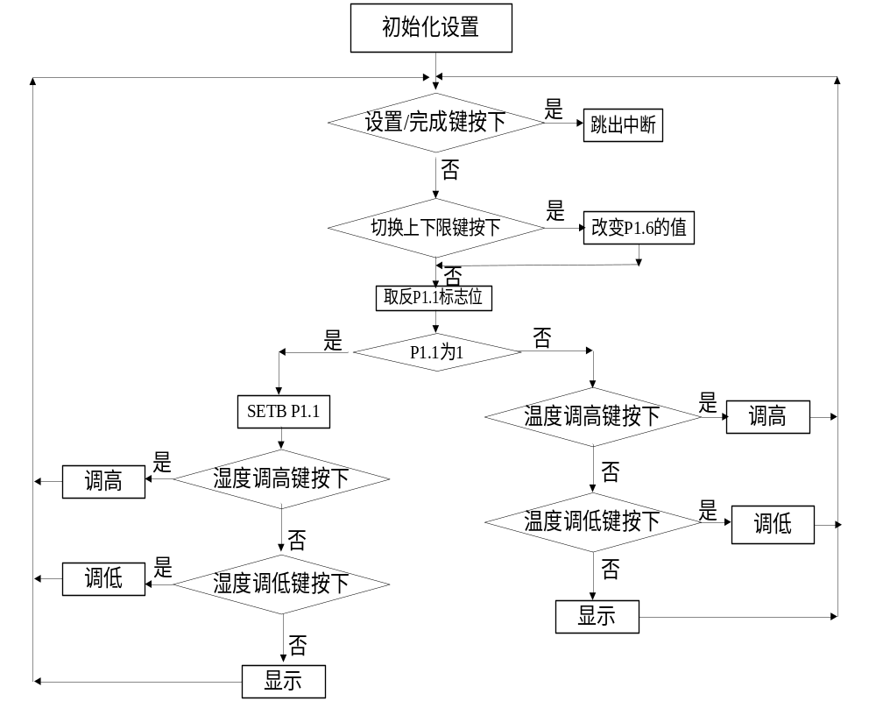 图4-3 键盘设定程序的设计框图

4.6 报警子程序设计
当采样温度湿度超出所设报警范围时，要求系统能够发出报警，并能开启降温装置或加热装置以及加湿或减湿装置，使被测环境温度和湿度保持在设定范围内。被测环境温度在正常范围内时，无蜂鸣器报警，且继电器不工作。超出温度范围开启降温风扇关闭加热器，低于范围开启加热器关闭降温风扇。超出湿度范围开启降湿装置（如风扇），低于湿度范围开启增湿装置。
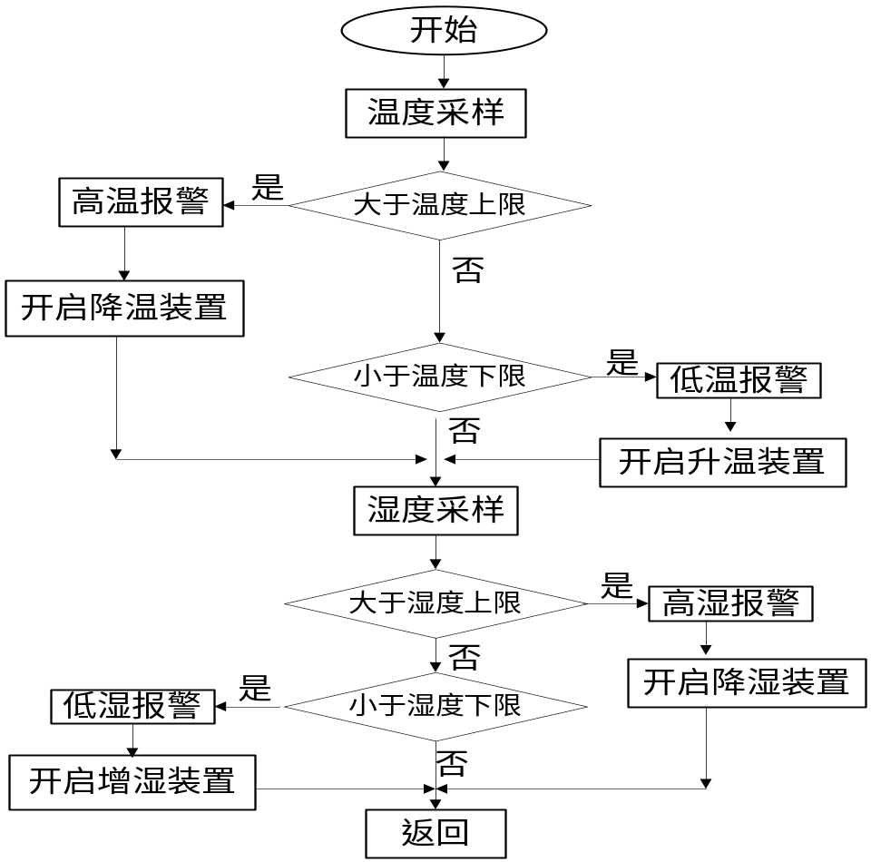
图4-4 报警控制程序的设计框图
执行该程序将会对采样温度/湿度和RAM中的最高设定的最高温度、最低温度以及最高湿度、最低湿度进行比较，然后通过判断标志位以判别测量温度/湿度是否超出规定测量范围。当温度/湿度出现超出最高规定值或者低于最小值时，分别跳转到对应的报警程序，启动蜂鸣器报警，结合原报警程序判断出是高温报警还是低温报警，低湿报警还是高湿报警，置位相对应的发光二极管。同时调用温度/湿度控制程序，开启相应装置，从而实现环境温度/湿度保持在设定范围内的控制。这时候可以通过调用键盘模块对最高温度和最低温度以及最高湿度和最低湿度进行重新设置，实现灵活多变的功能。报警控制程序流程图如图4-4所示。报警程序见附录【3】。

4.7 A/D转换器TLC549程序设计
TLC549可方便地与具有串行外围接口的单片机或微处理器配合使用，也可与51系列通用单片机连接使用。其采样程序框图如图4-5所示，实际应用程序清单如下。
TLC549:
SETB CS549
CLR SCLK ;初始化时钟电平
SETB CS549 ;初始化片选信号
LCALL DELAY8
LCALL SPIR ;调用SPI总线的模拟读子程序
MOV 31H,A ;保存采样数据
SETB CS549 ;初始化片选信号
LCALL DELAY8
LCALL SPIR ;调用SPI总线的模拟读子程序
MOV 31H,A ;保存采样数据
RET
SPIR: CLR CS549 ;选中TLC549
NOP
NOP
NOP
NOP
MOV C,DOUT ;接受第一位数据
RLC A
NOP
NOP
MOV R0,#07 ;置循环次数
SPIIN: SETB SCLK
NOP
NOP
CLR SCLK ;产生有效沿，以便从器件锁存数据
NOP
NOP
MOV C,DOUT ;接受下一位数据(从最高位开始)
RLC A
DJNZ R0,SPIIN ;8位数据未接收完，则继续接收下一位
CLR SCLK
NOP
NOP
SETB SCLK
NOP
NOP
CLR SCLK
SETB CS549 ;结束SPI总线操作，关闭从器件
RET
DELAY8: MOV R7,#40 ;延时子程序
DJNZ R7,$
RET
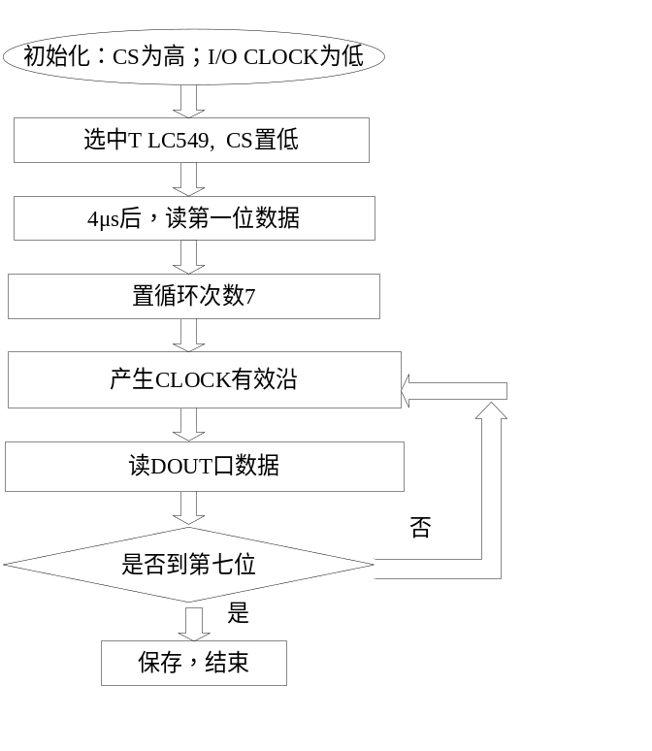
图4-5 TLC549程序流程图

第五章 系统仿真

5.1 系统的硬件调试
本设计使用Proteus 软件进行单片机系统仿真，Proteus软件是英国Labcenter electronics公司出版的EDA工具软件。它不仅具有其它EDA工具软件的仿真功能，还能仿真单片机及外围器件。它是目前最好的仿真单片机及外围器件的工具。
用Proteus绘制好原理图后，调入已编译好的目标代码文件：*.HEX，可以在PROTEUS的原理图中看到模拟的实物运行状态和过程。
硬件系统设计调试包括单片机与各外围电路的接线，各子模块接线（包括单片机时钟电路，复位电路，温度传感器DS18B20，AD转换器TLC549，数码管显示，设置键盘，控制电路和报警电路）。
在Proteus中画电路图应注意以下几点：
（1）LED显示器要根据汇编程序选择是共阴极还是共阳极。
（2）网络标号要认真核对，不可错标、漏标。
（3）三极管PNP和NPN的选择也是根据程序正确选用。
（4）在元器件库中选择元件，要细致耐心，认真排查，选择正确最优的。
硬件电路图如图5-1所示。
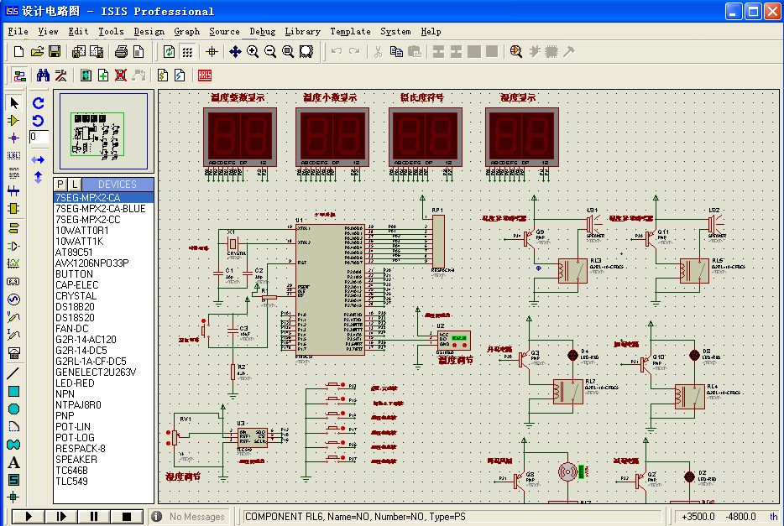
图5-1 调试电路图

5.2 系统的软件调试
本设计通过汇编软件KEIL进行源程序编写、编译调试，将源程序生成目标代码文件：*.HEX。
利用KEIL开发和调试系统软件流程大致如下：
(l)启动Vision3，进入KEIL软件的集成开发环境；
(2)利用KEIL内置的文本编辑器进行程序源文件的编辑；
(3)建立工程，指定针对哪种单片机进行开发，指定对源程序的编译、链接参数，指定调试方式，然后对工程进行相关设置；
(4)设置好工程后即可进行编译、链接。当编译无错误后即可在工程文件夹中生成HEX文件。在Proteus电路仿真图中双击图中STC89C52单片机，出现可以添加程序文件的对话框，然后将HEX文件添加进去。添加hex文件的对话框如图5-3所示。
（5）最后点击Proteus仿真图中的PLAY键就可以看到图5-4的效果。
KEIL调试图如图5-2所示。
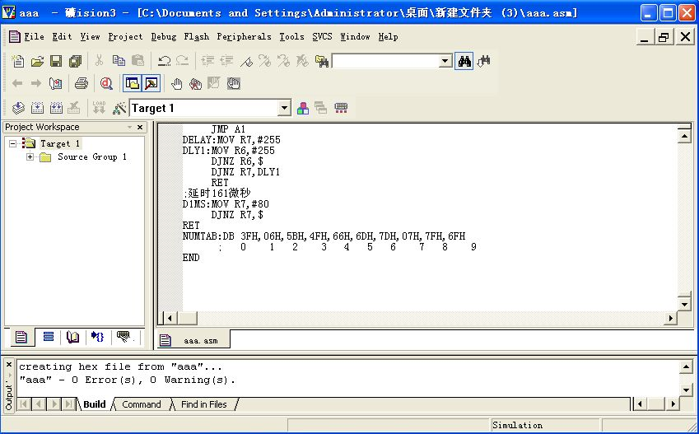
图5-2 KEIL调试图
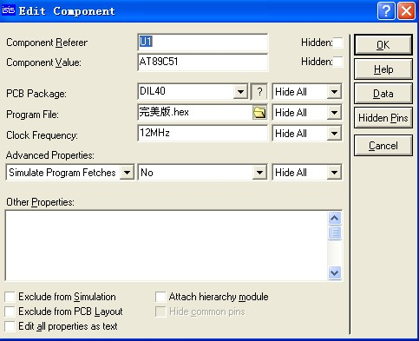
图5-3 添加hex文件的对话框

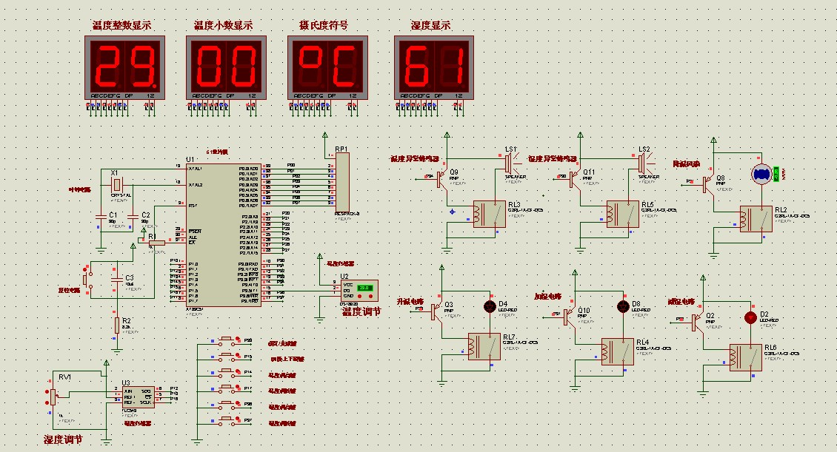
图5-4 仿真效果图

5.3 仿真调试总结
本系统以STC89C52单片机为核心进行系统硬件设计，自然离不开程序的编写。本设计使用汇编程序，以KEIL为开发环境，结合Proteus的电路仿真图，进行仿真调试。
软件和硬件的调试时一体的，同时进行的，没有先后之分。因为只有在仿真过程中不断修正软件部分和硬件部分，才能取得预计的效果。而且由于STC89C52的I/O口有限，有些口甚至会复用。为了不使复用后的功能相互干扰，要配合程序部分进行调整。
即便程序调试成功，将hex文件添加到硬件电路图中也不一定出现预计的效果。这时需要观察并验证各功能是否正常出现。如调节DS18B20的温度升降按钮或滑动变阻器，看LED显示器是否能正常显示温度值和湿度值。试验6个按键是否能实现其特定功能。以及查看报警电路和温控及湿控电路是否运行正常。如不正常。在保证电路连接正常的前提下，思考修改程序或变更电路。

结 论
本设计可以利用温度控制功能实现适合花卉生长的温度条件，利用温度传感器来检测温度的高低，通过程序控制的原理来实现升温或者降温的功能。湿度自动控制原理主要是利用湿度传感器来检测花卉培土的湿度，通过自动喷灌技术实现补充水分需求的功能。
温湿度控制在农业生产中起着非常重要的作用。本文完成了基于单片机的温湿度控制系统的开发。包括系统的硬件开发、软件编程与仿真调试等。在论文完成过程中，主要做的工作有：
(l) 以ATMEL公司的STC89C52单片机为核心进行系统硬件设计，输入通道采用DS18B20温度传感器和IH3605湿度传感器，TLC549作为A/D转换器；输出通道采用可继电器作为输出单元。
(2) 采用汇编语言对系统的软件编程，在开发过程中使用了Proteus仿真软件和keil开发软件，这些都大大缩短了软件的开发周期。为了便于编写、调试、修改和增删，系统软件的编制采用了模块化的设计方法。
（3） 本系统具有键盘设定功能，即可通过键盘输入温度、湿度上下限。这样可以灵活的调整温室内的温度和湿度环境以适应不同种类花卉或其他植物的生长习性。
通过本次毕业设计，自己不论是在专业知识上还是在对待学习的态度上都受益匪浅。这几个月做毕业设计，有机会系统全面的应用大学期间学过的专业知识并且也锻炼了自学的能力。这次毕业设计，经过自己的不舍的努力，成功的通过了系统的硬件的和软件的仿真，完成了设计要求。

参考文献
[1] 康华光，《电子技术基础》，高等教育出版社：2002；
[2] 宋春荣，《通用集成电路速查手册》，山东科学技术出版社：1995；
[3] 赵保经，《中国集成电路大全》，国防工业出版社：1985；
[4] 吕思忠，《数子电路实验与课程设计》，哈尔滨工业大学出版社：2001；
[5] 赵志杰，《集成电路应用识图方法》，机械工业出版社：2003；
[6] 谢自美，《电子线路设计、实验、测试》，华中理工大学出版社：2003；
[7] 胡汉才，《单片机原理及其接口技术》，清华大学出版社：1996；
[8] 徐爱均，《智能化仪表原理与设计》，北京航空大学出版社：1996；
[9] 公茂法，《单片机人机接口实力集》，北京航空大学出版社：1998；
[10] 邬宽明，《单片机外围器件实用手册》，北京航空大学出版社：1998；
[11] 先锋工作室，《单片机程序设计实例》，清华大学出版社：2002；
[12] 何立民，《单片机应用系统设计系统配置与接口技术》,北京航空航天大学：1990；
[13] 李晓荃，《单片机原理与应用》,电子工业出版社: 2000；
[14] 刘和平，《单片机原理及应用》,重庆大学出版社: 2002。
[15]于海业，马成林，陈晓光. 发达国家温室设施自动化研究的现状[J].农业工程学报，1997，(13)(增)：253~257.
[16]Bentley，John P. Principle of Measurement Systems，Longman，London and New York，1983
[17]Q.Fan,T.Q.Gu and H. Gao: Key Engineering Materials[J],Vols.202—203（2001），249—252
[18]Trulove，J.LAN wiring. NEW YORK: McGraw—Hill，1997.
[19]XIAO，X.，and Ni，L.“Internet QoS: A Big PICTURE ” IEEE Network，March/April 1999.

致 谢
感谢我的课程设计指导老师徐秀美老师，她严谨细致、一丝不苟的作风一直是我工作、学习中的榜样；她循循善诱的教导和不拘一格的思路给予我无尽的启迪。导师渊博的专业知识，严谨的治学态度，精益求精的工作作风，诲人不倦的高尚师德，严以律己、宽以待人的崇高风范，朴实无华、平易近人的人格魅力对我影响深远。不仅使我树立了远大的学术目标、掌握了基本的研究方法，还使我明白了许多待人接物与为人处世的道理。在此，谨向导师表示崇高的敬意和衷心的感谢！
“师恩难忘，友谊长存!”本论文的顺利完成，离不开各位老师、同学和朋友的关心和帮助。在此，向曾经帮助我的老师和同学表示衷心的感谢。
感谢我的室友们，从遥远的家来到这个陌生的城市里，是你们和我共同维系着彼此之间兄弟般的感情，维系着寝室那份家的融洽。感谢我的爸爸妈妈，焉得援草，言树之背，养育之恩，无以回报，你们永远健康快乐是我最大的心愿。
在论文即将完成之际，我的心情无法平静，从开始进入课题到论文的顺利完成，有多少可敬的师长、同学、朋友给了我无言的帮助，在这里请接受我诚挚的谢意！

附 录
以下为本系统的汇编程序：
FLAG1 EQU 50H ;是否检测到DS18B20标志位
A_BIT EQU 20H ;数码管温度个位数存放位置
B_BIT EQU 21H ;数码管温度十位数存放位置
C_BIT EQU 22H ;数码管温度小数个分位位置
D_BIT EQU 23H ;数码管温度小数十分位位置
A1_BIT EQU 24H ;湿度十位数
B1_BIT EQU 25H ;湿度个位数
C1_BIT EQU 26H
D1_BIT EQU 27H
MAXSD EQU 39H ;湿度上限
MINSD EQU 38H ;湿度下限
MAXVALUE EQU 41H ;温度上限
MINVALUE EQU 40H ;温度下限
DOUT BIT P1.2 ;定义I/O口
SCLK BIT P1.6 ; TLC549的时钟控制
CS549 BIT P1.0 ; TLC549的使能控制
ORG 00H
MOV 40H,#20 ;温度下限
MOV 41H,#25 ;温度上限
MOV 38H,#20 ;湿度下限
MOV 39H,#60 ;湿度上限
SJMP MAIN
ORG 13H
LJMP SETMAXMIN
ORG 35H
MAIN:
MOV IE,#84H ;开ea和ex1
MOV IP,#00H
MOV TCON,#00H
MOV SP,#70H
LCALL TEMPERATURE ;读温度子程序
LCALL TRANSFORM ;温度转换子程序
LCALL TLC549 ; 调用TLC549读湿度
LCALL TRANS ; 湿度值转换
SETB P3.0 ;复位湿度蜂鸣器
SETB P3.4 ;复位温度蜂鸣器
MOV P1,#0FFH ;复位温度正常指示灯p1.0，温度异常指示灯p1.7,传感器存在标志位p1.1,温度设定上下值
;切换标志位p1.6
LCALL DISPLAY ;数码管显示子程序
JMP WARNING ;温度比较报警子程序
TEMPERATURE: ;【1】
SETB P3.5
LCALL INIT_1820 ;先复位DS18B20
JB FLAG1,KERNEL;
MOV 28H,#00H
MOV 29H,#00H
SETB P2.0 ;关继电器
SETB P2.1 ;关继电器
CLR P1.7 ;异常指示
LCALL DISPLAY
JMP MAIN
KERNEL:
MOV A,#0CCH ;跳过rom匹配命令
LCALL WRITE_1820 ;写入命令
MOV A,#44H ;温度转换命令
LCALL WRITE_1820
LCALL INIT_1820 ;读温度前先复位
MOV A,#0CCH ;跳过rom匹配命令
LCALL WRITE_1820
MOV A,#0BEH ;读温度暂存器命令
LCALL WRITE_1820
LCALL READ_1820 ;将读出的温度数据保存到29h28h
RET
INIT_1820:
SETB P3.5 ;拉高电平
NOP
CLR P3.5 ;拉低电平
;传感器时序要求总线拉低500微秒以上
MOV R1,#3 ;主机发出延时550微秒的复位延时低脉冲
TSR1:
MOV R0,#90
DJNZ R0,$
DJNZ R1,TSR1
SETB P3.5 ;拉高数据线
NOP
NOP
NOP
MOV R0,#25H
TSR2:
JNB P3.5,TSR3 ;等待DS18B20回应
DJNZ R0,TSR2
LJMP TSR4 ;跳转到tsr4，置不存在标志位
TSR3:
SETB FLAG1;置标志位，表示ds18b20存在
LJMP TSR5
TSR4:
CLR FLAG1 ;置标志位，表示ds18b20不存在
LJMP TSR7 ;温传时序要求延时一段时间
TSR5:
MOV R0,#117
TSR6:
DJNZ R0,TSR6;
TSR7:
SETB P3.5 ;拉高数据线
RET
WRITE_1820:
MOV R2,#8 ;一个字节共8位
CLR C ;清除进位标志位
WR1:
CLR P3.5 ;拉低数据线15微秒以上，将数据移位写入ds18b20
MOV R3,#6
DJNZ R3,$ ;等待14微秒以上，完成写初始化，然后写入数据
RRC A ;将累加器中数据带进位右移
MOV P3.5,C ;写入一位数据
MOV R3,#23 ;等待47微秒，完成1位的写操作，总共大于60微秒
DJNZ R3,$
SETB P3.5 ;拉高数据线大于1微秒，初始化写
NOP
DJNZ R2,WR1 ;写入一个字节
SETB P3.5 ;拉高数据线
RET
TLC549:
SETB CS549
CLR SCLK ;初始化时钟电平
SETB CS549 ;初始化片选信号
LCALL DELAY8
LCALL SPIR ;调用SPI总线的模拟读子程序
MOV 31H,A ;保存采样数据
SETB CS549 ;初始化片选信号
LCALL DELAY8
LCALL SPIR ;调用SPI总线的模拟读子程序
MOV 31H,A ;保存采样数据
RET

SPIR: CLR CS549 ;选中TLC549
NOP
NOP
NOP
NOP
MOV C,DOUT ;接受第一位数据
RLC A
NOP
NOP
MOV R0,#07 ;置循环次数
SPIIN: SETB SCLK
NOP
NOP
CLR SCLK ;产生有效沿，以便从器件锁存数据
NOP
NOP
MOV C,DOUT ;接受下一位数据(从最高位开始)
RLC A
DJNZ R0,SPIIN ;8位数据未接收完，则继续接收下一位
CLR SCLK
NOP
NOP
SETB SCLK
NOP
NOP
CLR SCLK
SETB CS549 ;结束SPI总线操作，关闭从器件
RET

DELAY8: MOV R7,#40 ;延时子程序
DJNZ R7,$
RET

TRANS:
MOV A,31H
MOV B,#4 ; 乘以4，结果高低位存入33h，32h
MUL AB
MOV 32H,A
MOV 33H,B
DW_BCD:
MOV R6,#32H ;双字节二进制数转换为压缩BCD码，结果存入34h，35h
MOV R7,#34H
MOV R2,#2
CLR C
MOV 34H,#00
MOV 35H,#00
MOV R3,#16
BB3:
MOV A,#32H
MOV R0,A
MOV R2,#2
CLR C
BB1:
MOV A,@R0
RLC A
MOV @R0,A
INC R0
DJNZ R2,BB1
MOV R2,#2
MOV A,R7
MOV R1,A
BB2:
MOV A,@R1
ADDC A,@R1
DA A
MOV @R1,A
INC R1
DJNZ R2,BB2
DJNZ R3,BB3
MOV A,34H
ANL A,#0F0H
SWAP A
MOV R0,A
MOV A,35H
ANL A,#0FH
SWAP A
ORL A,R0
MOV R0,A ;R0中是湿度的压缩BCD码形式
ANL A,#0F0H ;压缩BCD码转换成二进制
SWAP A
MOV B,#10
MUL AB
MOV R1,A
MOV A,R0
ANL A,#0FH
ADD A,R1
MOV 36H,A ;36H中为湿度值的十进制形式
RET
READ_1820:
MOV R4,#2 ;读两个字节
MOV R1,#29H ;低位存入29h，高位存入28h
RE00:
MOV R2,#8 ;一字节数据共8位
RE01:
CLR C ;清除进位标志位
SETB P3.5 ;拉高数据线后，大于1微秒初始化读
NOP
NOP
CLR P3.5 ;拉低数据线后，保持1微秒以上使初始化有效
NOP
NOP
SETB P3.5 ;拉高数据线后，开始读操作
MOV R3,#7
DJNZ R3,$
MOV C,P3.5 ;将数据读入累加器中
MOV R3,#24
DJNZ R3,$ ;等待48微秒以后，进行下一次读操作
RRC A ;将累加器带进位右移
DJNZ R2,RE01 ;读满一个字节
MOV @R1,A ;将累加器中的数据存储进地址29h
DEC R1
DJNZ R4,RE00 ;读高位数
RET
;将输出数据分离,个位十位组成新字节放到29h中，小数部分转换成十进制放到28h中
TRANSFORM:
MOV A,29H
MOV C,40H
RRC A
MOV C,41H
RRC A
MOV C,42H
RRC A
MOV C,43H
RRC A
MOV 28H,29H
MOV 29H,A ;个位十位组成新字节移入29h中
ANL 28H,#0FH ;分离出小数部分
MOV A,28H
MOV B,#6
MUL AB ;将小数部分转化成十进制，精度可达0.1度，分辨率0.06度
MOV 28H,A
DISPLAY:
MOV A,29H
MOV B,#10
DIV AB ;将个位十位分开，以便输出到数码管
MOV B_BIT,A ;十位
MOV A_BIT,B ;个位
MOV A,28H
MOV B,#10
DIV AB ;将个分位十分位分开，以便输出到数码管
MOV C_BIT,A ;个分位
MOV D_BIT,B ;十分位
MOV A,35H
MOV B,#16
DIV AB
MOV A1_BIT,B ;湿度十位
MOV A,34H
MOV B,#16
DIV AB
MOV B1_BIT,A ;湿度个位
MOV DPTR,#NUMTAB ;指定查表起始地址
MOV R0,#2
DPL1:MOV R1,#255 ;【2】
DPLOP:
MOV A,A1_BIT ; 湿度值的十位
MOVC A,@A+DPTR
MOV P0,A
CLR P1.3
ACALL D1MS
SETB P1.3
MOV A,B1_BIT ; 湿度值的个位
MOVC A,@A+DPTR
MOV P0,A
CLR P1.4
ACALL D1MS
SETB P1.4
MOV A,A_BIT ;温度值的个位
MOVC A,@A+DPTR ;查个位数7段代码
MOV P0,A;
CLR P2.3 ;开个位显示
ACALL D1MS;
SETB P2.3
MOV A,B_BIT ;温度值的十位
MOVC A,@A+DPTR
MOV P0,A ;送出十位数的7段代码
CLR P2.2 ;开十位显示
ACALL D1MS
SETB P2.2
MOV A,C_BIT ;个分位
MOVC A,@A+DPTR
MOV P0,A
CLR P2.4
ACALL D1MS
SETB P2.4
MOV A,D_BIT ;十分位
MOVC A,@A+DPTR
MOV P0,A
CLR P2.5
ACALL D1MS
SETB P2.5
MOV A,#80H ;小数点符号
MOV P0,A
CLR P2.3
ACALL D1MS
SETB P2.3 ;摄氏度符号
MOV A,#63H
MOV P0,A
CLR P2.6
ACALL D1MS
SETB P2.6
MOV A,#39H
MOV P0,A
CLR P2.7
ACALL D1MS
SETB P2.7
DJNZ R1,DPLOP ;循环255次
DJNZ R0,DPL1 ;循环255*2次
RET
WARNING: ;【3】
MOV A,29H
CJNE A,maxvalue,MAX ;和上限值比较,a>上限值,c=0
JMP SOUND1
MAX:JNC SOUND1 ;c=0跳转到上限报警子程序
CJNE A,minvalue,MIN ;和下限值比较,a<上限值，c=1
JMP SOUND2
MIN:JC SOUND2 ;c=1跳转到下限报警子程序
SETB P2.1 ;复位冷却降温继电器1
SETB P2.0 ;复位加热升温继电器2
AJMP SHIDU
SOUND1:CLR P3.4 ;开蜂鸣器
CLR P2.1 ;开冷却降温继电器
SETB P2.0 ;互锁
JMP SHIDU
SOUND2:CLR P3.4 ;开蜂鸣器
CLR P2.0 ;开加热升温继电器
SETB P2.1 ;互锁
JMP SHIDU
SHIDU:
MOV A,36H ;湿度报警
CJNE A,MAXSD,MAX1
JMP SOUND11
MAX1:
JNC SOUND11
CJNE A,MINSD,MIN1
JMP SOUND22
MIN1:
JC SOUND22
SETB P3.1
SETB P3.2
AJMP MAIN
SOUND11:
CLR P3.0
CLR P3.2
SETB P3.1
JMP MAIN
SOUND22:
CLR P3.0
CLR P3.1
SETB P3.2
JMP MAIN
SETMAXMIN: ;【4】
SETB P3.0 ;停止湿度异常报警
SETB P3.4 ;停止温度异常报警
SETB P2.0 ; 关继电器
SETB P2.1 ; 关继电器
SETB P3.1 ; 关继电器
SETB P3.2 ; 关继电器
PUSH ACC ;将a值压入堆栈
PUSH PSW ;将psw压入堆栈
SETB RS0 ;设定工作寄存器组1
CLR RS1
CLR P1.1 ;初始化标志位
CLR p1.6 ;初始化,区分上下限标志位
MOV DPTR,#NUMTAB
A1:JB P3.3,A2
ACALL DELAY
ACALL DELAY
JB P3.3,A1 ;检测是否时间足够
JNB P3.3,$ ;等待按键放开
MOV IE,#00H;关中断,否则会出现退不出中断服务程序的现象,即按键的低电平又触发中断
POP PSW
POP ACC
RETI
A2:
JB P1.5,A3 ;检测用来切换上下限温度值的按键是否按下
ACALL DELAY ;消除按键抖动
JB P1.5,A2 ;确认按键按下
JNB P1.5,$ ;等待按键放开
CPL p1.6 ;改变上下限值的标志位
A3:
CPL P1.1 ;扫描温度调高键
MOV C,P1.1
JC A6
JB P1.4,A4
ACALL DELAY
JB P1.4,A3
JNB P1.4,$
MOV C,P1.6 ;将p1.6的值放到c中
JC B0
INC 41H
JMP A1
B0:
INC 40H
JMP A1
A4:
JB P1.7,CHANGE ;扫描温度调低键
ACALL DELAY
JB P1.7,A4
JNB P1.7,$
MOV C,P1.6
JC B1
DEC 41H
JMP A1
B1:
DEC 40H
JMP A1
A6:
SETB P1.1 ;扫描湿度调高键
JB P3.6,A7
ACALL DELAY
JB P3.6,A6
JNB P3.6,$
MOV C,P1.6
JC C0
INC 39H
JMP A1
C0:INC 38H
JMP A1
CHANGE:
MOV A,41H ;分离出上下限的显示位
MOV B,#10
DIV AB
MOV A_BIT,A
MOV B_BIT,B
MOV A,40H
MOV B,#10
DIV AB
MOV C_BIT,A
MOV D_BIT,B
JMP DISPLAY0
DISPLAY0:
MOV R0,#2
MOV C,P1.6
JC DISPLAY1
DIS00:MOV R1,#255
DIS01:MOV A,A_BIT
MOVC A,@A+DPTR
MOV P0,A
CLR P2.2
ACALL D1MS
SETB P2.2
MOV A,B_BIT
MOVC A,@A+DPTR
MOV P0,A
CLR P2.3
ACALL D1MS
SETB P2.3
DJNZ R1,DIS01
DJNZ R0,DIS00
JMP A1
DISPLAY1:MOV R0,#2
DIS10:MOV R1,#255
DIS11:MOV A,C_BIT
MOVC A,@A+DPTR
MOV P0,A
CLR P2.4
ACALL D1MS
SETB P2.4
MOV A,D_BIT
MOVC A,@A+DPTR
MOV P0,A
CLR P2.5
ACALL D1MS
SETB P2.5
DJNZ R1,DIS11
DJNZ R0,DIS10
JMP A1
A7:
JB P3.7,CHANGE1 ;扫描湿度调低键
ACALL DELAY
JB P3.7,A7
JNB P3.7,$
MOV C,P1.6
JC C1
DEC 39H
JMP A1
C1:DEC 38H
JMP A1
CHANGE1:MOV A,39H ;分离出湿度上下限显示位
MOV B,#10
DIV AB
MOV A1_BIT,A
MOV B1_BIT,B
MOV A,38H
MOV B,#10
DIV AB
MOV C1_BIT,A
MOV D1_BIT,B
JMP DISPLAY2
DISPLAY2:MOV R0,#2
MOV C,P1.6
JC DISPLAY3
DIS1:MOV R1,#255
DIS2:MOV A,A1_BIT
MOVC A,@A+DPTR
MOV P0,A
CLR P2.6
ACALL D1MS
SETB P2.6
MOV A,B1_BIT
MOVC A,@A+DPTR
MOV P0,A
CLR P2.7
ACALL D1MS
SETB P2.7
DJNZ R1,DIS2
DJNZ R0,DIS1
JMP A1
DISPLAY3:MOV R0,#2
DIS3:MOV R1,#255
DIS4:MOV A,C1_BIT
MOVC A,@A+DPTR
MOV P0,A
CLR P1.3
ACALL D1MS
SETB P1.3
MOV A,D1_BIT
MOVC A,@A+DPTR
MOV P0,A
CLR P1.4
ACALL D1MS
SETB P1.4
DJNZ R1,DIS4
DJNZ R0,DIS3
JMP A1
DELAY:MOV R7,#255
DLY1:MOV R6,#255
DJNZ R6,$
DJNZ R7,DLY1
RET
;延时161微秒
D1MS:MOV R7,#80
DJNZ R7,$
RET
NUMTAB:DB 3FH,06H,5BH,4FH,66H,6DH,7DH,07H,7FH,6FH
; 0 1 2 3 4 5 6 7 8 9
END
对于本篇论文，本人付出了很多心血，后面的程序都是本人一手调试出来的。将附录中汇编程序直接拷入keil软件中，可以无错误跑过。生成的hex文件都可以在仿真软件Proteus中运行。具有一定的可实施性。此类传感器论文在工科类毕业设计中经常能遇到。希望本文能对读者有所贡献和作用。如有问题请联系原作者，QQ: 563228512 。

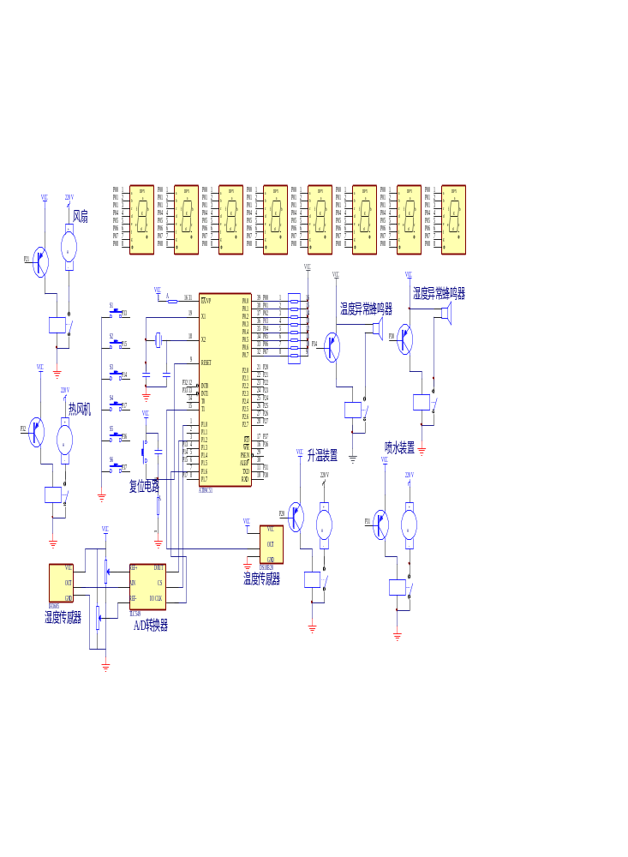
电路总图

